Муниципальное автономное дошкольное образовательное учреждение
"Детский сад № 39" МО "ЛГО"

От "Ромашки" к "Ромашке"

Фотокаталог
к управленческому проекту
по благоустройству и оснащению территории ДОО

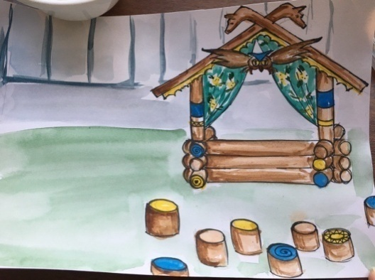

Составили: педагоги и родители
МАДОУ "Детский сад № 39"

Руководитель проекта
директор
Степанова Лариса Евгеньевна
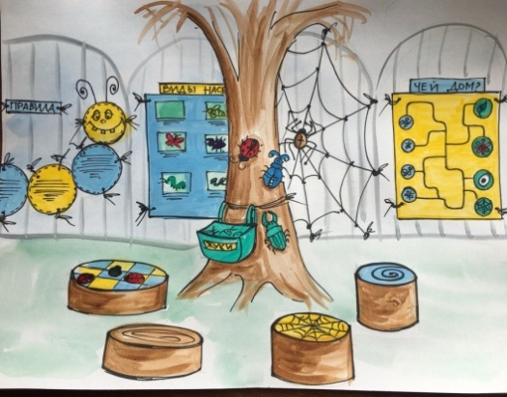

г. Лысьва, Пермский край
2017 г.
Краткая аннотация фотокаталога
"От "Ромашки" к "Ромашке"
Уважаемые родители и коллеги!
Представляем вам фотокаталог, который является промежуточным результатом предварительного этапа управленческого проекта по обустройству и оснащению территории дошкольной образовательной организации.
Необходимость разработки и реализации данного проекта обусловлена серьезным противоречием:
- с одной стороны - организация и обновление РППС в помещении ДОО, в соответствии с концепцией ФГОС и, с другой стороны - реальное отсутствие таких же подходов к проектированию образовательной среды на территории прогулочных участков. В связи с тем, что прогулка занимает почти 25% от общего объема образовательной деятельности, а в летний период еще больше, то самое время спросить себя о том, насколько образовательная деятельность на прогулке качественна и эффективна? Можно хоть сколько контролировать и измерять качество работы педагога на прогулке, выставлять новые и новые требования, сетовать на отсутствие средств, а можно начать реальное движение в этом направлении.
В этом году вокруг территории одного из зданий нашего комплекса появился новый высокий забор. Это стало толчком для новых мыслей и идей для возрождения территории. Для начала мы признали, что наша территория находится в состоянии, которое нельзя назвать территория развития детей. Потрясающий опыт МАДОУ «Детский сад № 15» города Добрянки по оснащению территории и объявленная Лига-номинация «Образовательный двор» (Положение – это просто готовое руководство к действию!) в конкурсе «Ребенок в объективе ФГОС» окончательно убедили нас в том, что пришло время начинать эту большую, но благодарную работу.
За период с августа по сентябрь в ДОО прошли заседания всех общественных советов на эту тему, собеседования, конкурсы детских рисунков, интервью с воспитанниками, мозговые штурмы, поиск материала и информации. Первые идеи мы представили нашим родителям на наших традиционных Общественных слушаниях. Мы понимаем, что реализация проекта и обустройство 4 больших территорий нашего комплекса займет не менее 2 лет, но уже сегодня мы представляем фото-каталог того, какой будет территория одного из садов комплекса в ближайшем будущем. Уверены, что коллегам будет интересна наша стартовая работа, ведь многие педагоги просто пока не допускают мысли, что ФГОС может и должен жить на прогулке. Проект будет реализован в сотрудничестве с родительской обшественностью и надежными социальными партнерами: ДДЮТ, Лысьвенский музей, ОАО «Крылья Лысьвы», ЛФ ПНИПУ, ОАО «ЛМЗ» и другими организациями.
В фотокаталоге представлены схемы, эскизы, фотографии и описание обустройства всех прогулочных участков, различных игровых и образовательных центров: театрально-музыкальная площадь, конструкторское бюро, тропинка сказок, экологическая тропа, уголок художника, спортивный комплекс. Источники иллюстраций различны: это и интернет-ресуры, и художественные эскизы, выполненные нашими родителями и педагогами.
Также мы предлагаем авторские и авторизованные проект-идеи того, как все это будет использовано в рамках образовательной деятельности. Эффективность каждого центра и оборудования прогулочных участков определена уже в начале работы: это и опыт других педагогов, и собственный опыт работы с детьми в групповых помещениях. Так, например, большая часть детского экспериментирования и экологического образования может быть реализована в ходе прогулки.
В ходе работы над проектом мы определили основные концептуальные идеи обустройства территории:
- развивающий принцип обустройства прогулочных участков и центров
- баланс цвета натурального дерева по отношению к основным цветам спектра построек и оборудования: 70% и 30%,
- площадь зеленых насаждений по отношению к постройкам: не менее 50%,
- разумная безопасность,
- гендерная и возрастная обусловленность,
-не забываем про детей с ограниченными возможностями здоровья - создаем специальную среду для работы специалистов на прогулке ( арт-терапия, места для тренингов, сенсорная среда, максимально желтая разметка территории),
- актуализация старых построек и оборудования,
- использование наглядной дидактики (стенды на заборе),
- создание условий для развития на прогулке популярных у детей видов деятельности (игровых сюжетов, разворачиваемых в групповом помещении, виды арт-терапии (песок, манка, природный материал)),
- единые дизайнерские решения и предварительное согласование проектов на заседании рабочей группы по реализации проекта,
- максимальная «передача» территории в детское пользование.
Мы надеемся, что проект нашей лысьвенской «Ромашки» станет достойным партнерским ответом «Ромашке» из Добрянки! Уверены, что наш проект очень нужен нашим воспитанникам. Благодарим всех педагогов, родителей и партнеров за огромную поддержку в нашем коллективном начинании.

С уважением,
педагоги и родители МАДОУ «Детский сад № 39» МО «ЛГО»
Оглавление
 | Краткая аннотация | Стр. 1-2
 | Оглавление | Стр. 3
 | Раздел I. Детский двор
1. | Схематическая модель территории | Стр. 4-5
2. | Модель прогулочного участка группы раннего возраста | Стр. 6-7
3. | Схема прогулочного участка младшей группы ( в соседстве с тропинкой сказок) | Стр. 8-9
4. | Модель прогулочного участка старшей группы и подготовительной к школе группы | Стр. 10-11
 | Раздел II.Спортивный двор
 | Спортивная площадка: | Стр. 12-13
 | Футбольное поле
 | Тенисный стол-корт
 | Дорожка здоровья
 | Особенности разметки территории: желтый цвет ! классики, змейки и другие линии и стрелки, определяющие направление движения, дорожная разметка по правилам дорожного движения.
 | Раздел III. Зеленый двор | Стр. 14-15
1. | Экологическая тропа. | Стр. 16-17
2. | Альпинарий и сад камней.
 | Педагогами нашей ОО собрана большая коллекция камней и горных пород нашего края, разработаны циклы занятий «Кладовые матушки природы» и «Бажовские сказы» Альпинарий спроектирован так, что образцы камней представлены в горке-клумбе. Вокруг альпинария – выложена дорожка здоровья .
3. | Огород
 | Огородное хозяйство детского сада - это посадки самых неприхотливых овощных культур: морковь, лук, капуста, свекла, кабачок, различные виды салата, укроп, мята, некоторые лекарственные растения.
4. | Радужное семимостье и большой цветник | Стр. 18-19
 | Раздел IV. Играй двор | Стр. 20-21
 | Составительский каталог
 | Дворовые игры (составители-родители)
 | Разновидности классиков
 | Игры разных народов
 | Раздел V. Чудо-двор
1. | Детская музыкальная площадь. | Стр. 22-23
2. | Детское конструкторское бюро на открытом воздухе (поляна для мальчиков) | Стр. 24-25
3. | Тропинка сказок для организации сюжетно-познавательных прогулок
4. | Уголок художника/ место для тренингов/ особая среда | Стр. 26-27
5. | Территория глазами детей | Стр. 28-29
 | Приложения:
1. | Игры в песочнице для детей от 1 года до 3 лет
2. | Игры с песком и водой
3. | Игры с песком (по рекомендации Л.В.Куцаковой)
4. | Опыты и экспериментирование на прогулке с детьми старшего возраста
5. | Картотека прогулок в старшей группе
6. | Составительский каталог.  Подвижные игры, упражнения и соревнования на развитие физических качеств. Подвижные игры разных народов.  Дворовые игры.
7. | Конспект занятия по ознакомлению с окружающим миром и развитию речи во второй младшей группе для детей с ОВЗ (с задержкой психического развития)
8. | Метеостанция в детском саду
9. | «Береза». Конспект занятия на экологической тропе в старшей группе
10. | Сценарий «Цыпленок Дорофей»
11. | Занятие "Строим самолет"
12. | Игровой тренинг
13. | Игры с прозрачным мольбертом

